תכנון לסמסטר א':

**הרצאות 1-2: קשרים, כמתים, מבנה של הוכחה ישירה, הוכחה בדרך השלילה.**

**הרצאה:** טבלאות אמת, הגדרות הקשרים, גרירה, גרירה דו-כיוונית, כמתים.   
השקילוית הבאות: "P גורר Q" שקול לקונטרפוזיציה וגם ל- "לא P או Q".

יש לעבור על מבנה ההוכחה של "אם P אז Q" ב3 הדרכים: ישירות, קונטרפוזיציה, והוכחה על דרך השלילה. חשוב להדגיש שורת פתיח וסיומת של הוכחות דומות.   
  
**תרגול 1 - עמית:**

מבוא: לקורס יש תוכן ספציפי - תורת הקבוצות

והקורס נוגע גם ב**כישורים מתמטיים** כלליים, ובפרט:

היכולת לכתוב ולקרוא הוכחות

כישורי טיוטה: להבין הגדרה חדשה, להבין בעיה מתמטית ולפתח השערות וכו'

בתרגול שלנו יושם דגש רב על הכישורים הכלליים, שם עיקר האתגר בקורס.

מניסיוני, הכישורים הללו נסמכים על הבנה טובה של שפת המתמטיקה. הסבר קצר מהי שפה זו.

עבודה עצמית: התלמידים פותרים את ש**אלה 1 בדף העזר A2** באתר.

דיון: הפניית תשומת הלב לכך שיש טענות שיש לה ערך אמת בפני עצמן וכאלו שאין להן ערך אמת וניתן לייחס להן ערך אמת רק בהינתן השמה למשתנים שלהן. מה מבחין בין הסוגים?

עבודה עצמית: התלמידים פותרים **שאלה 2 בדף העזר A2**

דיון: הבחנה בלתי-פורמלית בין **משתנה חופשי למשתנה קשור**: משתנה הוא קשור אם "נאמר עליו" אופרטור קשירה. שני הכמתים הם אופרטורי קשירה ויש אופרטורי קשירה נוספים שעליהם נלמד בהמשך. **השמה** מוסברת באופן בלתי-פורמלי כ"בחירת ערך ספציפי לכל משתנה רלבנטי"

עבודה עצמית: התלמידים פותרים את **שאלה 4 בדף העזר A2**

דיון: תזכורת לטבלאות האמת של הקשרים

**תרגול 2 - עמית:**

חזרה קצרה על תרגול 1: משתנים חופשיים/קשורים, השמות, נביעה ושקילות

המשך עבודה על שאלה 4 מדף העזר A2

**שקילות** בין טענות

שקילות-לוגית כסוג מיוחד של שקילות - באופן בלתי-פורמלי: שקילות-לוגית היא שקילות ש"נשמרת" לאחר הצרנה

הסבר בלתי פורמלי מהי הצרנה

תזכורת על שימוש בטבלת אמת לבדיקת שקילות-לוגית

תזכורת על 2-3 זהויות לוגיות חשובות במיוחד: קונטרפוזיטיב, תרגום טענת "או" לטענת "אם…אז…", שלילה של טענת "אם…אז…"

**נביעה/גרירה** בין טענות (ללא דיון בנביעה-לוגית, זה לא מעניין במיוחד)

פתרון משותף: פותרים את סעיף 1א מדף עזר A4 - הכנסת השלילה לסוגריים

דיון: מתי וכיצד מכניסים שלילה לסוגריים?

פתרון משותף: פתרון סעיף 2א בדף עזר A4 כהמחשה לכתיבת הוכחות

**הרצאות 3-5: קבוצות. קבוצות חזקה, איחוד וחיתוך אונרי.**

**הרצאה:** שייכות והכלה, הגדרות של איחוד, חיתוך, הפרש, הפרש סימטרי. יש לתת 2 ההגדרות להפרש הסימטרי ובהינתן זמן להוכיח את זה. יש להוכיח את הטענות הבאות: קבוצה מוכלת בעצמה, הקבוצה הריקה מוכלת בכל קבוצה, A מוכלת ב- A איחוד A, B חיתוך B מוכל ב- A, A הפרש B ריקה אמ"מ A מוכלת ב- B. חוקי דה מורגן- יש לעשות לפחות אחד מהחלקים. יש להגדיר קבוצת חזקה ולתת דוגמאות. יש להוכיח שקבוצת החזקה של החיתוך שווה לחיתוך קבוצות החזקה. יש להפריך את הטענה הדומה על איחוד ולהוכיח שזה נכון כאשר A מוכל בB או B מוכל בA. יש להוכיח שA מוכל בB אמ"ם קבוצת החזקה של A מוכל בקבוצת החזקה של B. דגש לאורך כל ההוכחות האילו הוא אסטרטגיה לכתיבת ההוכחות. איחוד וחיתוך אונרי. יש להגדיר ולתת דוגמאות. יש להסביר איך מוכיחים שייכות ולכל אחד ומה הנחת שייכות נותן לך.

הערות לתרגול: טרנזיטיביות ההכלה, A מוכל ב B חיתוך C אמ"מ A מוכל בכל אחד מהם. הוכחות של דה מורגן לאיחוד אונרי. חלוקות – ההגדרה והכלה גורר שיוויון.

**תרגול 3 - עמית**

עבודה עצמית: התלמידים מקבלים כמה דקות לעבוד על סעיף ה משאלה 6 בדף העזר 1.3 - הפעולות הבוליאניות בקבוצות.

דיון: עלינו לשים לב שאנחנו מחפשים השמות רק למשתנים החופשיים

אנו מחפשים בעצם טענה שקולה לטענה (ה)

איך נבטא בשפת המתמטיקה את העובדה ששתי טענות שקולות?

לאחר ניסוח ההשערה - נעבור להוכחה שלה

עבודה עצמית: התלמידים קוראים את עמ' 1 של דף העזר B1 - כתיבת הוכחות

אנו אומרים שנמחיש את הגישה הכללית לכתיבת הוכחה בעזרת הוכחה של ההשערה שפיתחנו לעיל

עבודה משותפת: כותבים יחד את ההוכחה, תוך כדי שאני כותב בצבע אחר את ההסבר לכל צעד הוכחה (על איזו טענה מפעילים איזה כלל).

אני מפנה את התלמידים לדף B2.

ככל שהזמן ירשה - נפתור סעיף נוסף משאלה 6 בדף 1.3

**תרגול ראשון בקבוצות, הצעה של אמיר:**

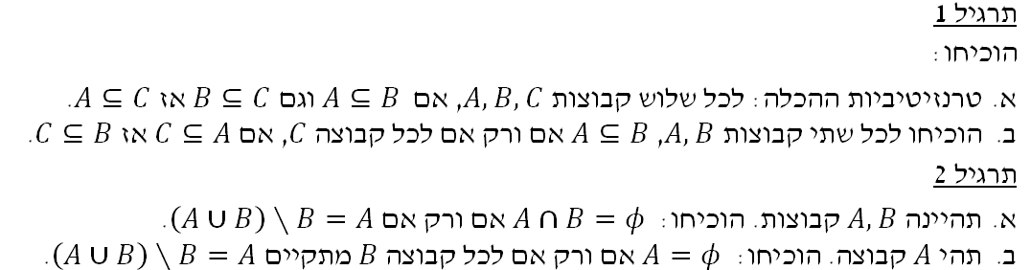

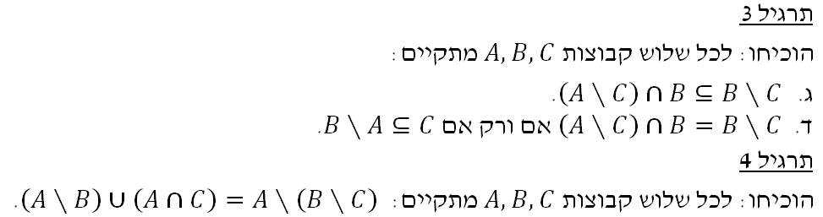

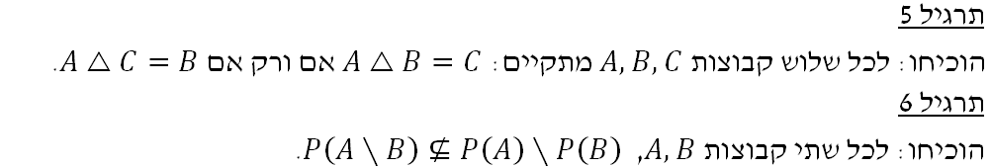

**תרגול שני בקבוצות, הצעה של אמיר:**

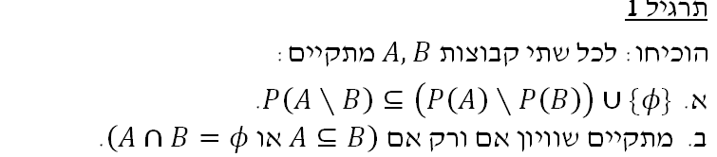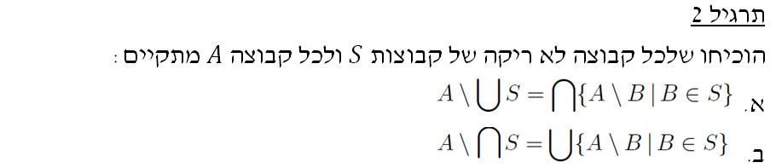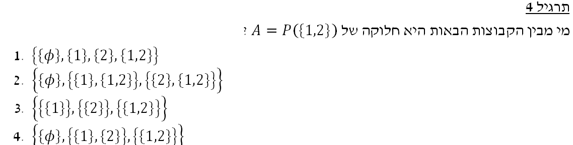

**הרצאות 6-8: זוגות סדורים, יחסים, תכונות**

**הרצאה:**  זוגות סדורים כסוג אובייקט מתמטי, שיוויון בין זוגות, יחסים,תחום, תמונה. הוכחה שתחום האיחוד הוא איחוד התחומים, הפרכה שזה לא נכון לחיתוך. יחס ההופכי R-1 וההוכחה שתחום היחס R הוא תמונה של ההופכי. יחס מעל A, גרף כזוג <A,R> כאשר A לא ריקה. תכונות של יחסים: רפלקסיביות מעל A, סימטריות, אנטי-סימטריות, טרנזיטיביות. לכל תכונה, הוכיחו או הפריכו סגירות לאיחוד, חיתוך או הופכי. הוכחה שחיתוך אונרי של יחסים טרנזיטיביים הוא טרזיטיבי.

**הרצאות 9-10: יחסי סדר חלקי**

הרצאה: קטן שווה הקלאסי מעל N,Z,Q,R מיון כל יחסי סדר חלקיים מעל {1,2,3} וציור הגרפים. הדוגמאות של הכלה מעל {1,2,3} P ומחלק מעל N. הגדרות ודוגמאות ל- איבר מזערי/מינימלי, איבר מירבי/מקסימלי, מינימום, מקסימום, עוקב מיידי, איברים ניתנים להשוואה, יחס סדר קווי, שרשרת, אנטי-שרשרת. הוכחות שמינימום הוא מזערי יחיד, הפרכת ההפוך, הוכחה שביחס סדר קווי מזערי הוא מינימום, עוקב מיידי לפי סדר קווי הוא יחיד כשהוא קיים. הוכחה שיחס סדר קווי הוא איבר מקסימלי לפי יחס ההכלה מעל קבוצת כל יחסי הסדר החלקי מעל A. יש להגדיר יחס הלקסיקוגרפי אמנם ניתן לתת ההוכחה שהוא יחס סדר חלקי לעבודת הבית. יש לציין (לא להוכיח) שיחס הקלסיקוגרפי של 2 יחסי סדר קווי הוא יחס סדר קווי מעל המכפלה הקרטזית.

תרגול:

ביחס סדר קווי יש לכל היותר עוקב מיידי אחד.

עידון הוא יחס סדר חלקי מעל קבוצות כל החלוקות של A - הוכיחו טרנזיטיביות. הפנו אותם להוכחה השלמה בפתרון תרגול עצמי.

R חיתוך BxB: דוגמאות ושהוא יחס סדר חלקי מעל B

תרגיל בית- שרשרת, אנטי שרשרת, מקסימליות שלהם.

הרצאות 11-12: יחסי שקילות

הרצאה : הגדרה, דוגמאות קלאסיות, יש לתת כל יחסי השקילות מעל {1,2,3}. הגדרות של מחלקת שקילות של a,קבוצת מנה /מרחב מנה, ולעבור על כל הדוגמאות מעל {1,2,3}. הוכחה שכל מרחב מנה הוא חלוקה ושכל חלוקה הוא מרחב מנה. Z/3Z אם יש זמן- נעשה הדוגמא של P(1,2,3): 1 notin A delta B. מערכת נציגים. האם תמיד יש? אקסיומת הבחירה.

תרגול: מצאו כל יחסי השקילות מעל {1,2,3,4,5}. יש להוכיח שE מוכל בF אמ"מ E/A מעדנת את F/A.

הרצאות 13-16: פונקציות.

הרצאה: הגדרת פונקציה כיחס חד-ערכי. יש להוכיח שתת-קבוצה של פונקציה היא פונקציה, שחיתוך שתי פונקציות היא פונקציה. יש לאפיין מתי איחוד 2 פונקציות היא פונקציה. פונקציה חח"ע. יש להוכיח שF חח"ע אם ורק אם F-1 פונקציה ולהגיע למסקנה שבמקרה הזה, גם F-1  חח"ע. הצגת פונקציה כשלשה F: A -> B פלוס התאמה. יש לציין שB חייב להכיל התמונה. פונקציה על. צמצום פונקציות לתת קבוצה של A. יש לציין שלכל F:A->B קיימת 'A מוכל בA כך שהצמום אליה הוא חח"ע והתמונה שווה לתמונה של F (אקסיומת הבחירה). תמונה וקדם תמונה. יש להוכיח או להפריך הטענות הבאות: איחוד התמונות שווה לתמונת האיחוד והדומה לחיתוך ואותו הדבר לקדם תמונה, והאם התמונה של הקדם תמונה שווה לקבוצה המקורית וגם ההפוך. לכל הפרכה, יש לכתוב איזה תכונה כן מבטיחה את השוויון. הרכבת פונקציות כיחס והוכחה שהיא פונקציה. יש לציין מה התחום שלה ולמה אנו נוהגים להרכיב רק במקרה שתמונת פונקציה הראשונה מוכלת בתחום של השני (כלומר התחום של השני הוא טווח חוקי לראשון. ) יש להוכיח שהרכבה של פונקציות חח"ע הוא חח"ע ושל על הוא על. יש לדון ב4 שאלות נכון/לא נכון הבאות: אם ההרכבה היא חח"ע אז הראשון חח"ע. אם ההרכבה היא חח"ע אז השני חח"ע. כנ"ל עם "על". יש להוכיח שהקדם תמונה של התמונה שווה כאשר F חח"ע. יחסים ופונקציות מוגדרות היטב מעל מרחב מנה – כללים על יחסים מוגדרים היטב, פונקציה חד מקומי ודו-מקומי מוגדר היטב.

תרגול: יש להוכיח שאיחוד של 2 פונקציות הוא פונקציה אם ורק אם חיתוך התחומים שווה לתחום החיתוך. יש להוכיח שאם F על אז התמונה של הקדם תמונה שווה לקבוצה המקורית.

תרגיל בית: קדם סדר ובנייה של יחס סדר חלקי מעל מרחב המנה

הרצאות 17-19: אינדוקציה וקבוצות סופיות.

הרצאה: קבוצות סופיות – הגדרה. יש לתת עקרון שובך היונים ולהראות שהגודל יחיד. (הוכחת עקרון שובך היונים באינדוקציה מופיע בתרגול עצמי. יש להפנות את תשומת לבם של התלמידים שיש חומר הקורס שהוא בתרגולים עצמי ועליהם לעשות אותם. ) יש להוכיח שאם מורידים איבר הגודל יורד ב1. (זה גם מופיע בתרגול עצמי אך אם יש זמן, כדאי שיראו שיש דברים שפשוט אפשר לעשות ידני ללא אינדוקציה. אפשר לתת את הפונקציה ולהשתמש בכך שאם F,G חחע"ל מתחומים זרים ותמונות זרות אז האיחוד הוא חחע"ל מאיחוד התחומים לאיחוד התמונות. אפשר גם להשתמש בכך שאם F חחע"ל ומורידים איבר מתחום והתמונה שלו מהתמונה, אז הצמצום חחע"ל – אין צורך להוכיח עובדות אילו.) יש להוכיח שאיחוד 2 קבוצות זרות סופיות הוא סופי על ידי נתינת הפונקציה. ההוכחה שהפונקציה היא חחע"ל מופיע ברשימות הקורס. יש להגדיר ~ ולהוכיח שאם A סופית ו-A~B אז B סופית ומאותו גודל. אקסיומת אינדוקציה רגילה, אקסיומת אינדוקציה שלמה, עקרון המינימום. יש להוכיח שקילות אקסיומות אילו. אם חסר זמן, יש להוכיח לפחות שאינדוקציה רגילה גוררת אינדוקציה שלמה. יש לתת הדוגמאות הבאות: סכום של n טבעיים ראשונים, משפט היסודי של האריתמטיקה, להגדיר קבוצה חסומה בN ולהוכיח שקבוצה חסומה היא סופית ושתת קבוצה סופית של N היא חסומה. ניתן להוכיח כעת שתת-קבוצה של קבוצה סופית היא סופית. יש להוכיח שגודל קבוצת חזקה של קבוצה סופית היא 2 בחזקת גודל הקבוצה. אני ממליצה כעת גם להוכיח שלכל קבוצה, P(A)~ 2A אך ניתן לדחות את זה לשיקולכם. יש להסביר שניתן להגדיר פונקציה מ-N לA בצורה אינדוקטיבית וזה כולל סדרה כפונקציה מN לA

או בתרגיל בית או בתרגול : גודל של תת קבוצה של קבוצה סופית.

הרצאה 20 +שעה : אינדוקציה מבנית

הרצאה: הגדרה באינדוקציה מבנית של Fin(N(. יש להוכיח שוייות בין שתי הקבוצות. יש להגדיר ברקורסיה קבוצת הפסוקים עם P,Q שלילה ו"וגם". יש לשים סוגריים מסביב ל "P וגם Q". יש להוכיח שבכל פסוק, יש אותו מספר של סוגר ימני וסוגר שמאלי באינדוקציה מבנית. יש להגדיר קבוצת כל הנוסחאות והפסוקים בשפה עם יחס דו מקומי אחד. יש להגדיר משתנה חופשי ומשתנה קבוע. יש להגדיר "M ממדל/מספק את phi(a_1,…a_n) כאשר phi נוסחא בעל n משתנים חופשיים. יש לתת פסוקים לכל תכונה של יחס. יש להגדיר L-מבנה כ-גרף. יש להגדיר איזמומורפיזם. יש להוכיח שהתכונות הבאות נשמרות: סימטריות, אנטי-סימטריות.

תרגול: יש לעשות הדומה להרצאה עם קבוצות קו-סופיות. בתרגול או בעבודת בית: יש להוכיח שאר התכונות שאיז' שומר.

הרצאות 21-24: עוצמות

הרצאה: ~, קטן~, משפט קנטור ברנשטיין (עם ההוכחה), קבוצות בנות מניה, דוגמאות N,Z NxN. הטענות הבאות מופיעות בתרגול עצמי: אם A~B אז P(A)~P(B), אם A~B וגם C~D אז AxC~BxD ועוד. יש לעיין שם. ניתן לעשות כמה מהם או לפחות להסביר בהינתן זמן. בדף גם יש הטענה שאם קיימת F:B->A על אז A קטן ~ B. הטענה הזו היא אם ורק אם כל עוד A לא ריקה. אמנם זה מופיע בדף, אך יש להוכיח בכיתה או לפחות להסביר איך זה עובד. יש להשתמש בזה להוכיח שאם E יחס שקילות מעל A, אז A/E קטן ~ A.

יש להוכיח: Q בת מניה, איחוד בר מניה של קבוצות בנות מניה היא בת מניה, Fin(N),FinSeq(N)בנות מניה, משפט קנטור, P(N), 2 בחזקת N. R לא בת מניה. אם קיימת F:A->A חח"ע ולא על אז N קטן טילדה A.

רצוי: RxR, , 2בחזקת N בחזקת N.

תרגול: יש להוכיח שהקבוצות מקנטור ברנשטיין הן זרות בזוגות.

הרצאות 25-26: שמות עצם, נוסחאות, חזרה?